

|  |
| --- |
| C:\Users\mario\Dropbox\RESIDENCIA SSA\Manuales\Logo SSA.png |



Instituto Tecnológico de Tepic

Manual de usuario de el

**Sistema para el seguimiento en el Aula**

09/11/2017

Tabla de contenido

Usuarios (Jefes Académicos) 2

Encuestas seguimiento en el aula 2

Generar nueva aplicación para el periodo actual. 2

Gestionar la aplicación 4

Perfil de usuario 5

Cambiar nombre de usuario 6

Mensajes de error al cambiar el nombre de usuario 7

Cambiar contraseña 8

Mensajes de error al cambiar contraseña 10

Administradores 12

Inicio de sesión consola de administración 12

Menú principal administración 13

Administrar Usuarios 14

Agregar un nuevo usuario 15

Eliminar usuarios 17

Manual de usuario 19

Manual en dispositivos móviles. 21

Manual técnico 22

Glosario 24

# Usuarios (Jefes Académicos)

## Encuestas seguimiento en el aula

Para acceder a esta opción es necesario dar clic al siguiente botón:

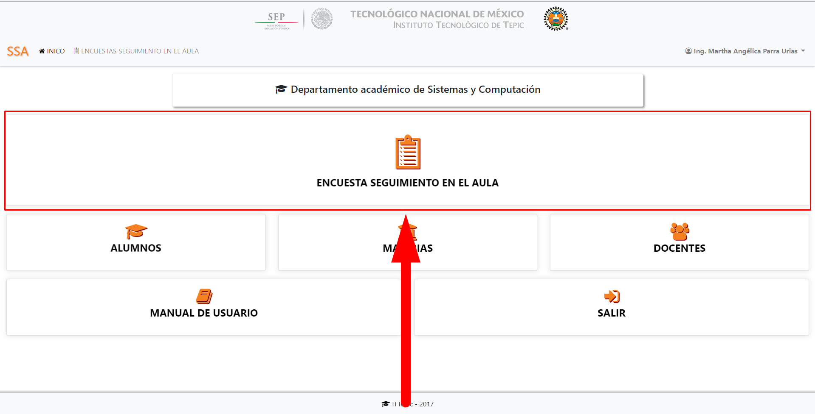

Así mismo se puede acceder por el menú superior.

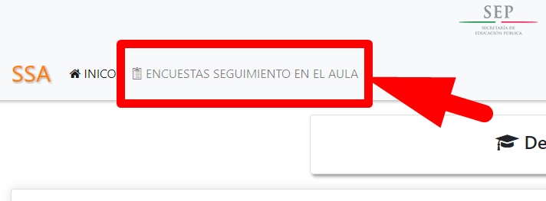

## Generar nueva aplicación para el periodo actual.

Para poder generar una nueva aplicación solo es necesario hacer clic al botón.

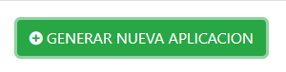

El cual se encuentra en la parte superior derecha.

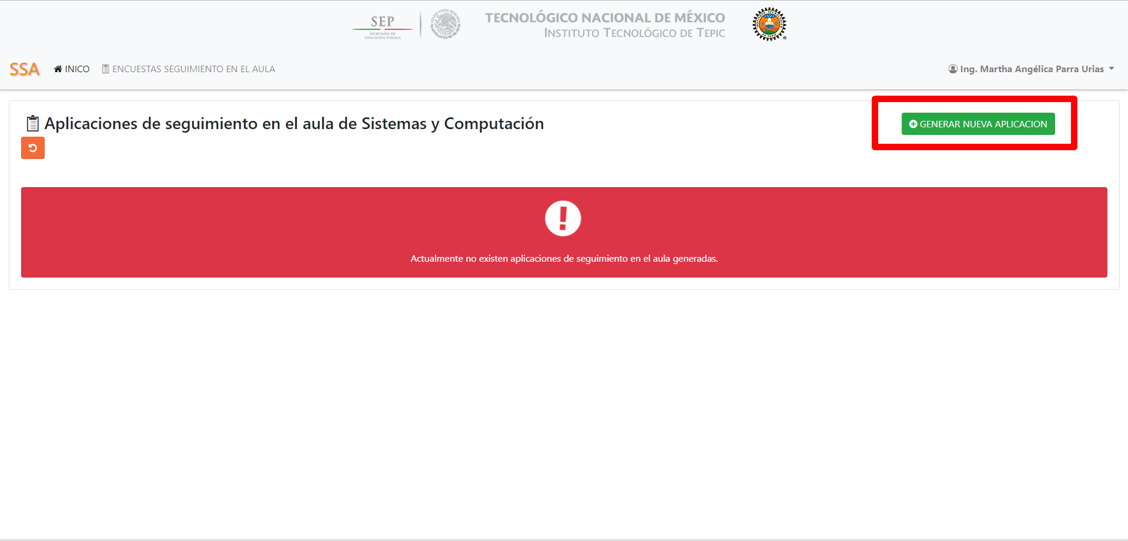

Una vez dado clic aparecerá una ventana emergente en la cual se deberá ingresar la contraseña de aplicación.

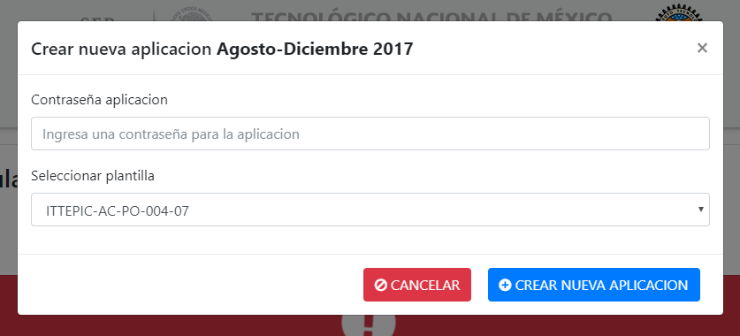

La contraseña es única para cada aplicación.

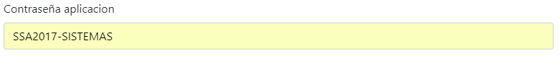

Se selecciona una plantilla

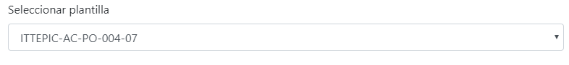

Y por último es necesario dar clic al botón de.



Para que la aplicación aparezca en la tabla siguiente

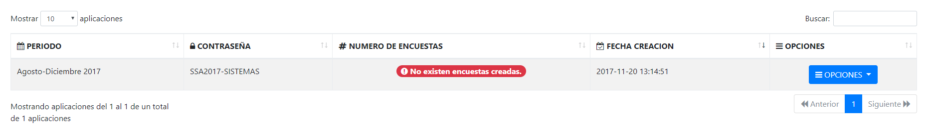

## Gestionar la aplicación

Se elige la aplicación que se desea gestionar, y se pulsa clic sobre el botón OPCIONES.

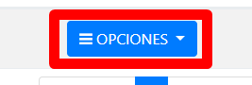

Al hacer clic se desplegara un sub menú en donde vienen varias opciones.

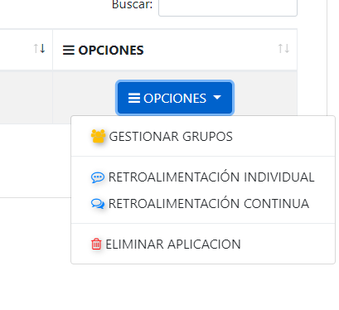

Gestionar grupos:

Permite gestionar los grupos y encuestas de seguimiento en el aula.



Retroalimentación dividua y retroalimentación continúa.

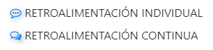

Eliminar aplicación



## Perfil de usuario

Para poder acceder al perfil, se debe localizar el nombre del usuario en la parte superior derecha.

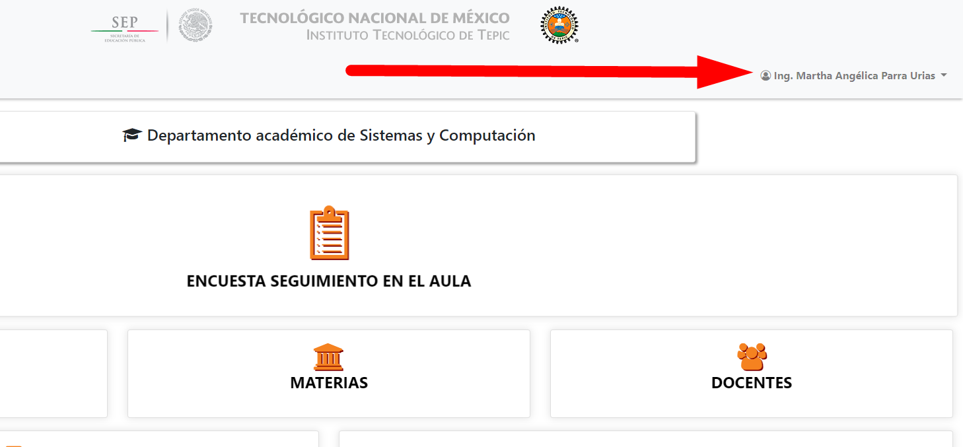

Al hacerle clic, nos aparecerá un menú donde elegiremos PERFIL.

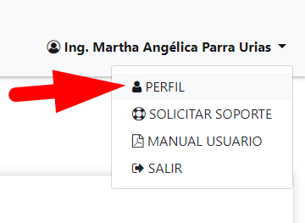

Nos llevara a la siguiente ventana.

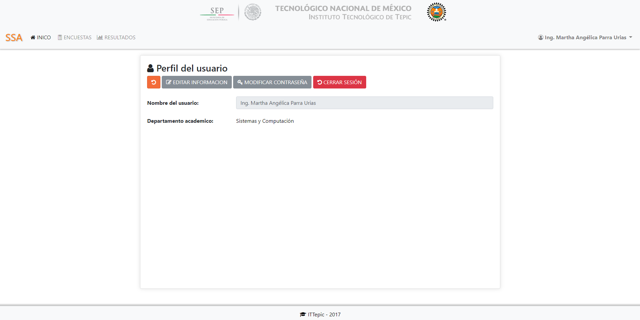

### Cambiar nombre de usuario

Para poder modificar el nombre es necesario dar clic al botón EDITAR INFORMACION, el cual habilitara la opción de editar el nombre del usuario.

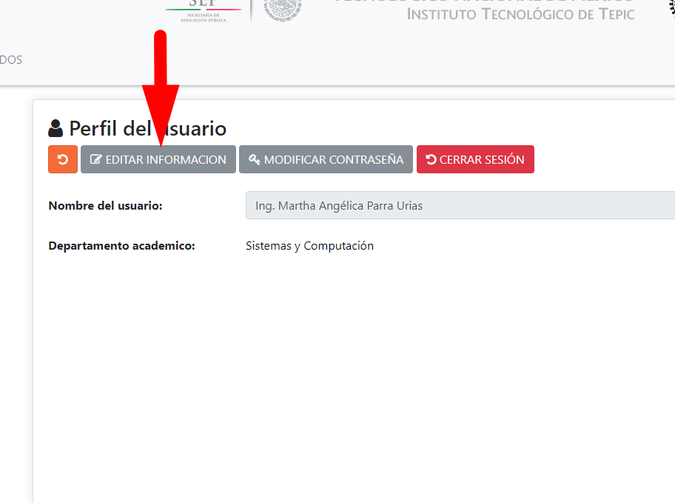

Una vez habilitado, solo es necesario escribir el nuevo nombre en el campo de texto señalado.

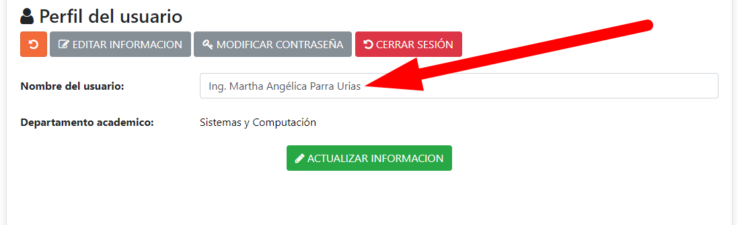

Una vez escrito el nuevo nombre, solo es necesario presionar el botón ACTUALIZAR INFORMACION, para reflejar los cambios.

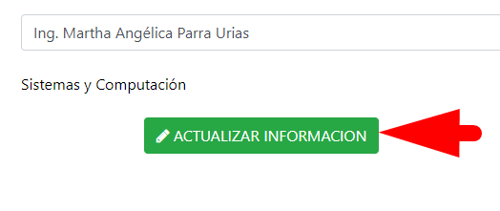

Nuevamente se ocultara el campo editable.

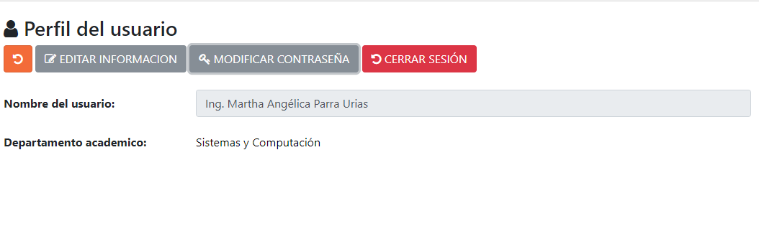

#### Mensajes de error al cambiar el nombre de usuario

* Dejar vacío el campo de texto.

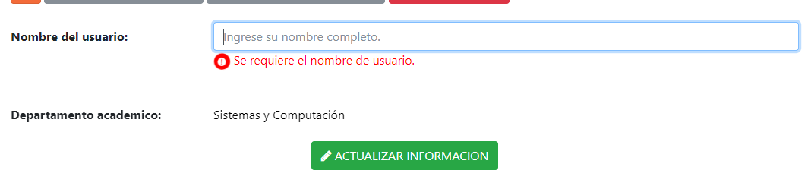

* El nombre es muy corto.

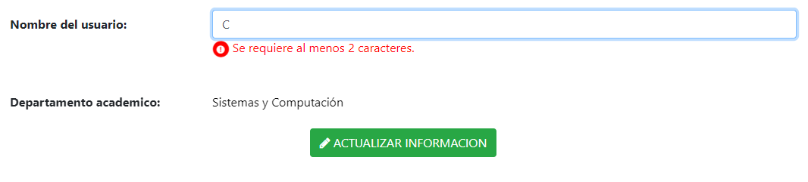

* El nombre es demasiado largo

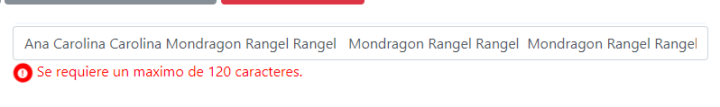

### Cambiar contraseña

Para la modificación de la contraseña es necesario presionar el botón MODIFICAR CONTRASEÑA.

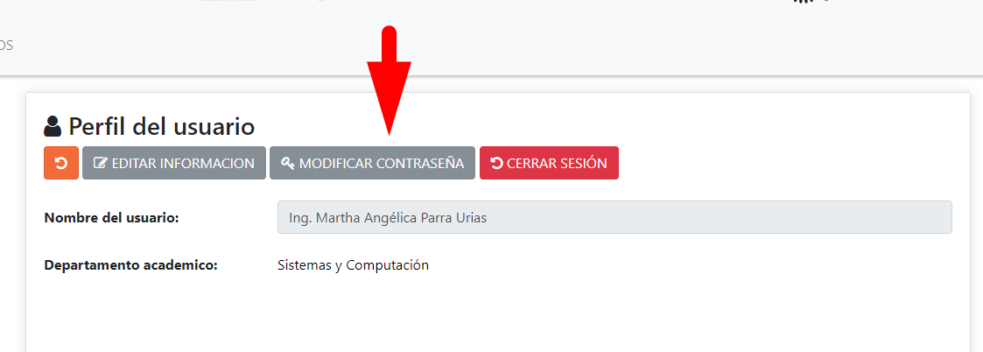

El cual nos desplegara una ventana modal como la siguiente.

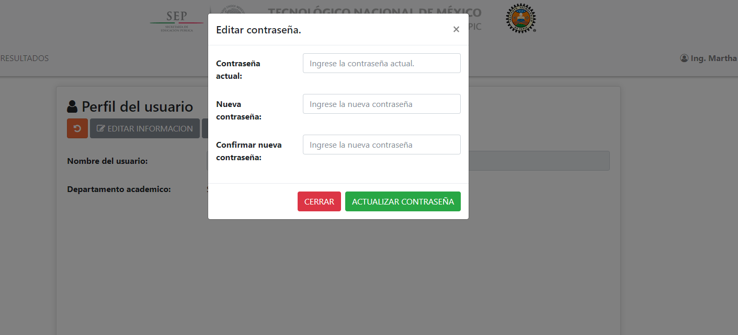

En ella se deberá poner la contraseña actual y la nueva contraseña.

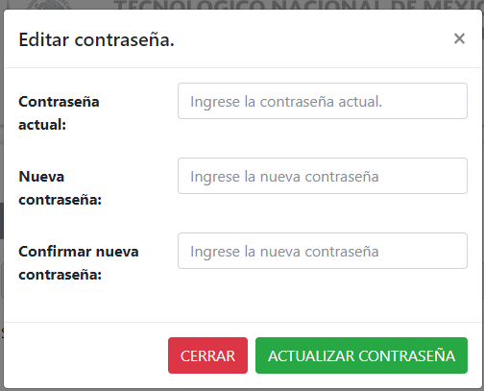

*NOTA LA CONTRASEA NUEVE DEBE SER DIFERENTE A LA ACTUAL*

El primer campo se debe ingresar la contraseña actual por la cual se está ingresando al sistema.

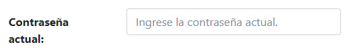

Los campos posteriores son para ingresar la nueva contraseña y para confirmar la misma.

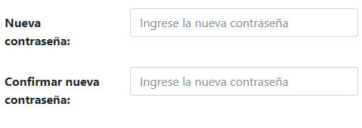

#### Mensajes de error al cambiar contraseña

Existen 3 diferentes errores al momento de ingresar las contraseñas

* Campos vacíos

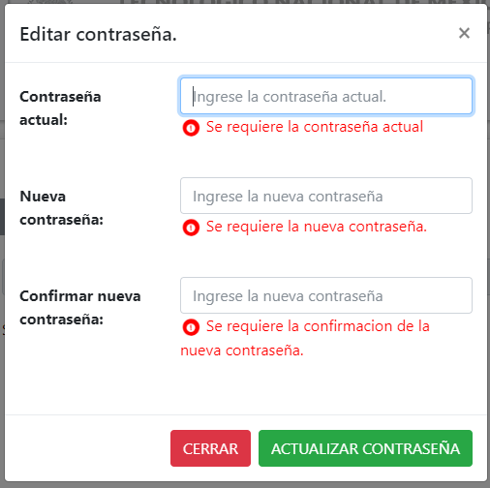

* El tamaño de la contraseña no es la indicada.

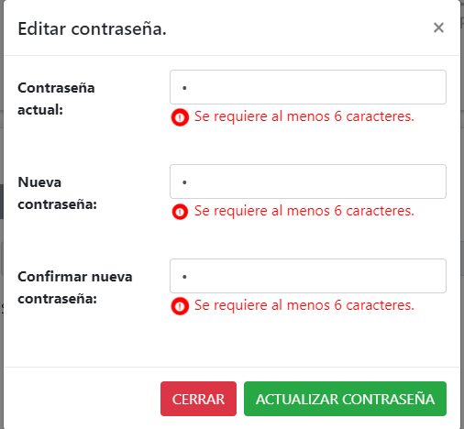

* El tamaño de la contraseña esta fuera de los límites.

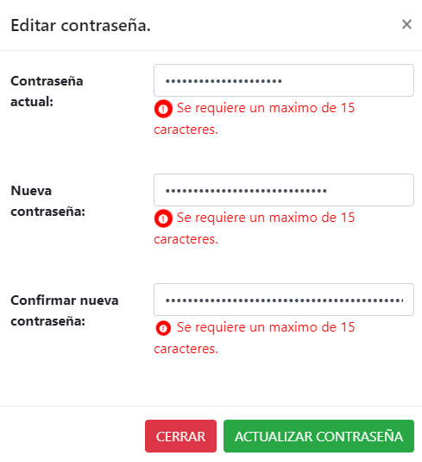

# Administradores

## Inicio de sesión consola de administración

Para poder ingresar al sistema es necesario contar con una cuenta y una contraseña por algún otro administrador del mismo.

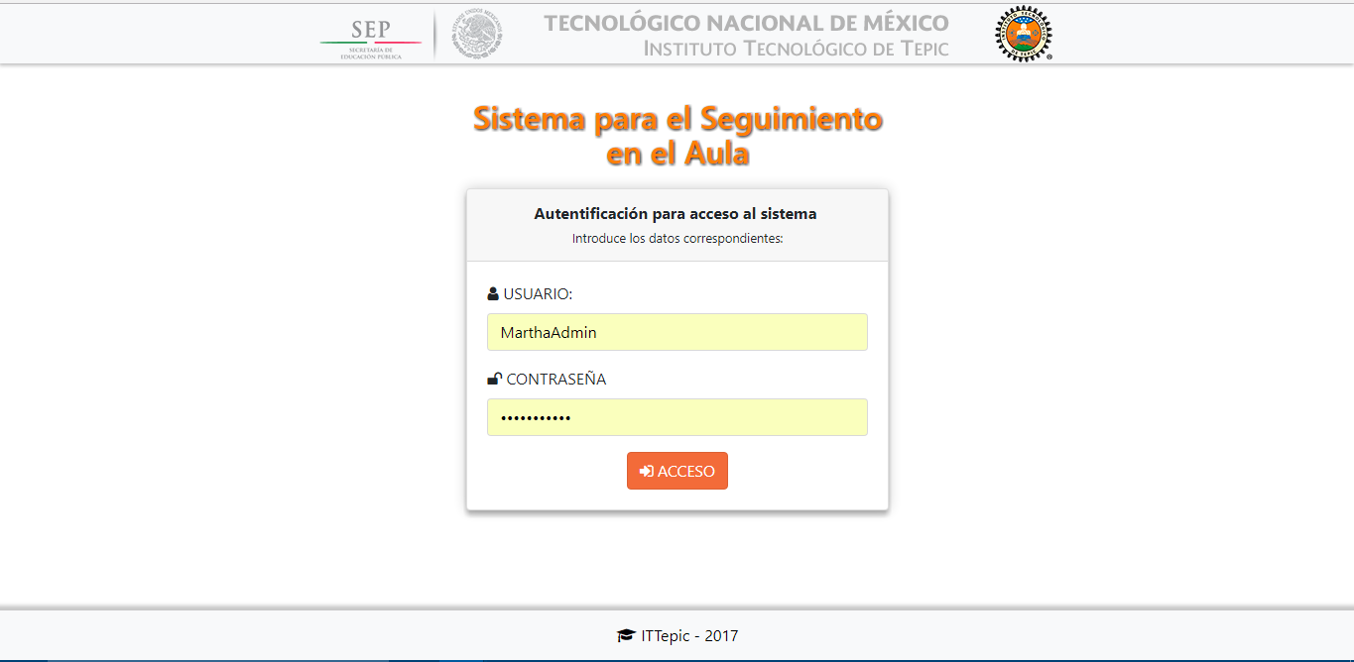

A continuación es necesario ingresar el usuario y la contraseña.

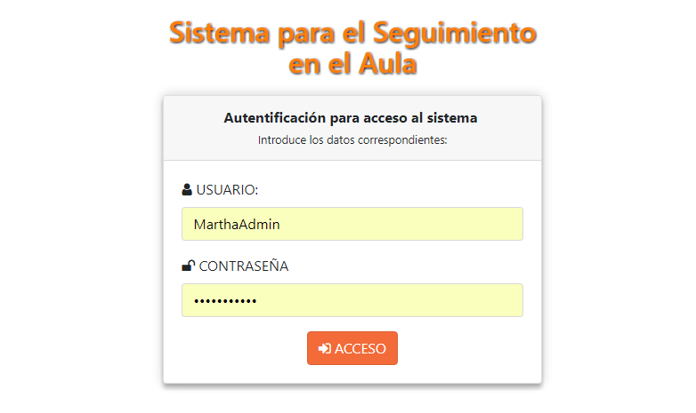

Y presionar el botón de ACCESO.

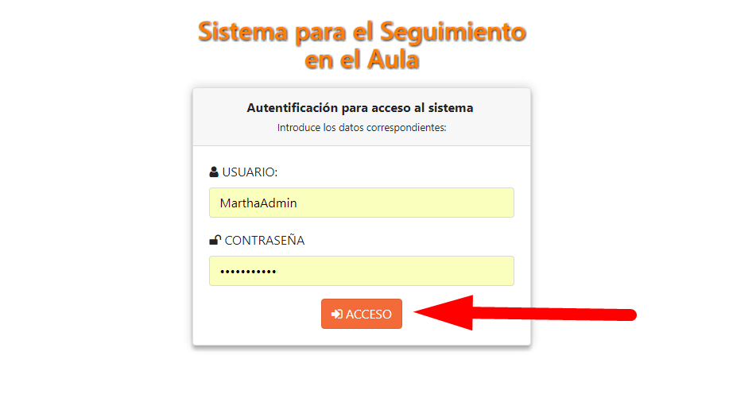

## Menú principal administración

A continuación se muestra el menú principal del sistema.

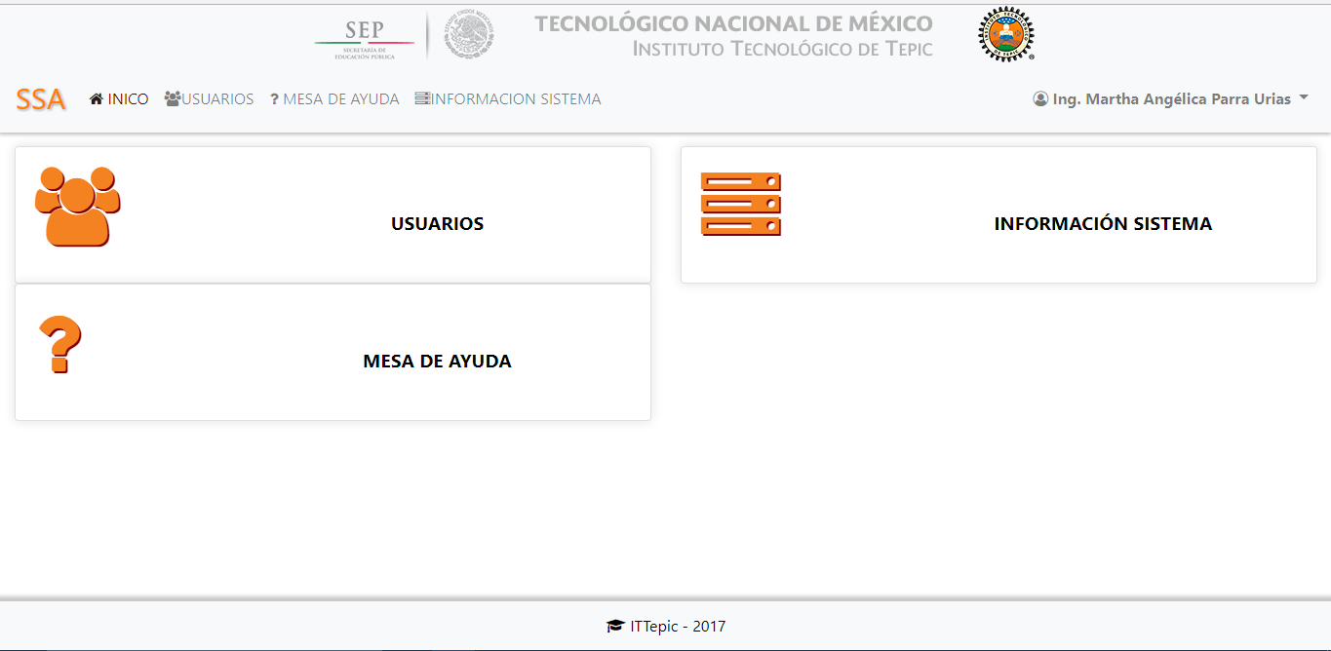

En la parte superior se encuentra el menú principal del sistema.

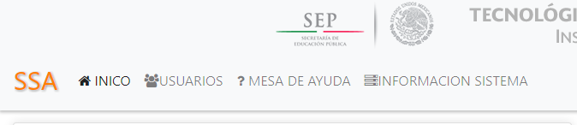

Estas opciones están descriptas en la parte superior, para que sean accedidas desde cualquier página principal.

Del lado izquierdo se encuentra el perfil del usuario, el cual mostrara el nombre completo del usuario.

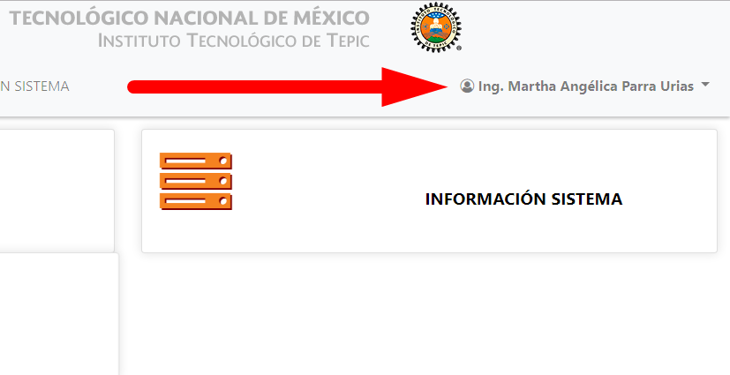

Mostrando las siguientes opciones.

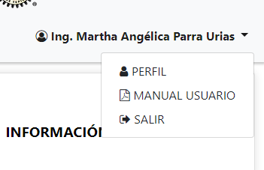

* **PERFIL**: Se muestra los datos del usuario así como la opción que permite editar su información básica y contraseñas.
* **MANUAL USUARIO**: Muestra este manual.
* **SALIR**: Finaliza la sesión dentro del sistema.

## Administrar Usuarios

Para acceder a todas las opciones de usuarios es necesario entrar a la siguiente sección

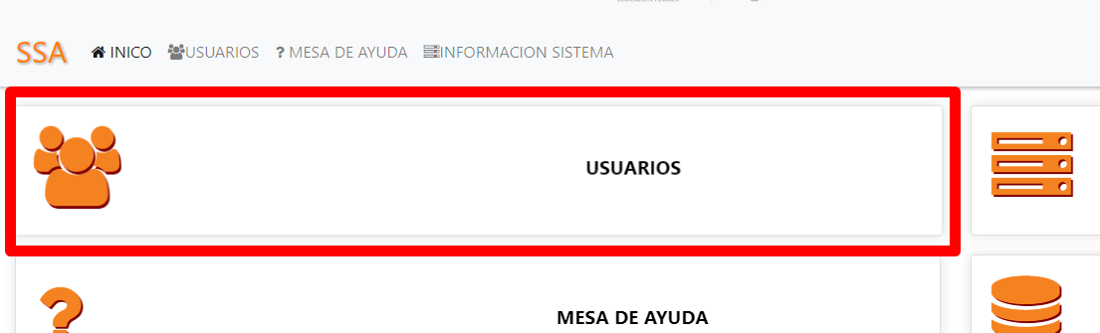

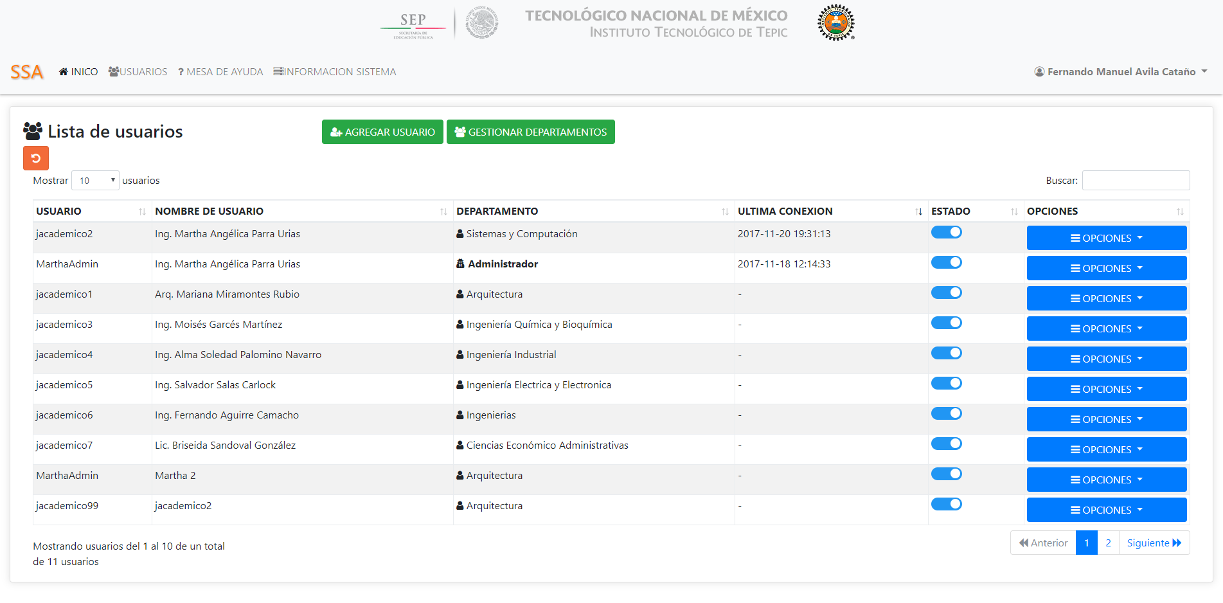

### Agregar un nuevo usuario

Para agregar un nuevo usuario es necesario dar clic al botón AGREGAR USUARIO de la parte superior.

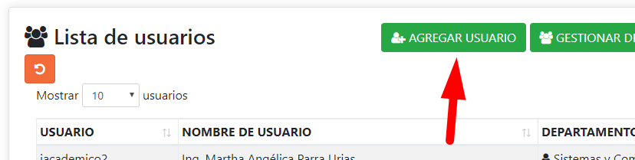

Una vez dado clic, nos llevara a la ventana donde deberemos ingresar los datos del usuario.

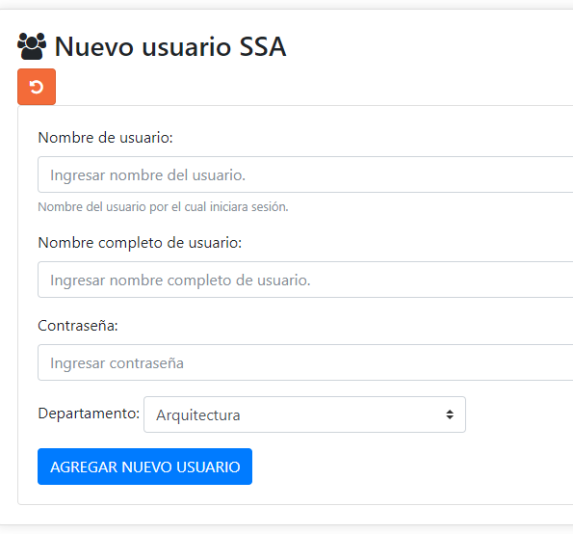

El nombre de usuario será el por el cual el usuario iniciara sesión en el SISTEMA SSA.

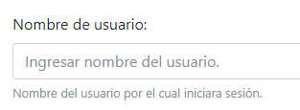

El nombre completo es donde se deberá ingresar el nombre completo del usuario.

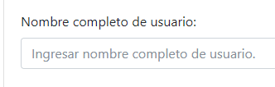

El campo contraseña sirve para asignar una contraseña al usuario se recomienda que sea igual al **nombre de usuario** y se le pida cambiar una vez iniciada la primera sesión.

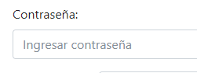

El campo departamento e sutilizado para elegir el tipo de usuario y de qué departamento es

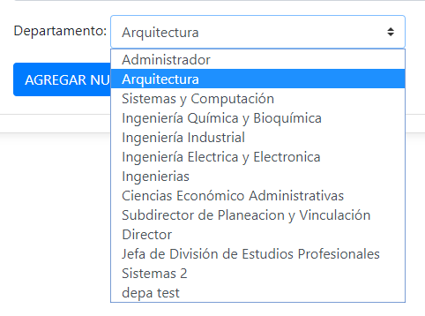

Si es seleccionado el Departamento Administrador aparecerá un mensaje de alerta.

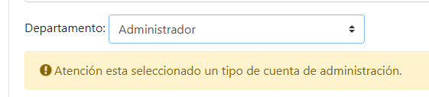

Una vez completado solo es necesario dar clic al botón AGREGAR NUEVO USARIO



### Eliminar usuarios

Para eliminar un usuario es necesario elegir el usuario y dar clic al botón opciones.

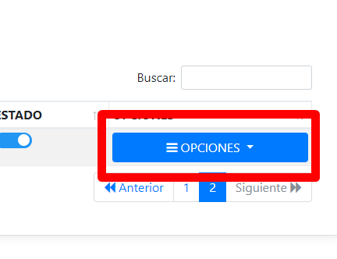

Se nos desplegara el siguiente menú.

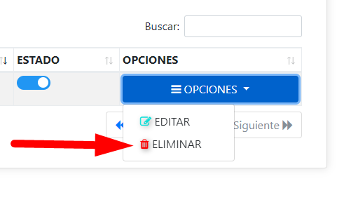

Y se elige la opción ELIMINAR. Al hacer esto se desplegara una ventana emergente.

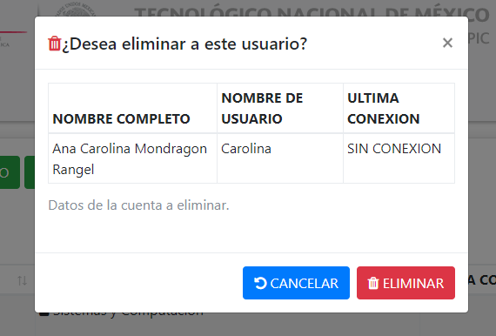

Una vez corroborada la información, solo es necesario hacer clic al botón ELIMINAR.

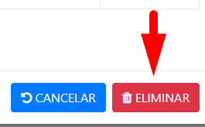

Si se desea cancelar solo es necesario presionar el botón CANCELAR.

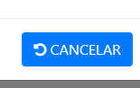

O también.

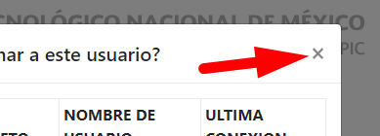

## Manual de usuario

Para poder visualizar el manual de usuario es necesario ir a la pestaña de USUARIO y abrir el sub menú.

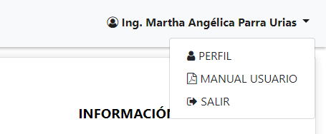

Ahora seleccionamos MANUAL USUARIO.

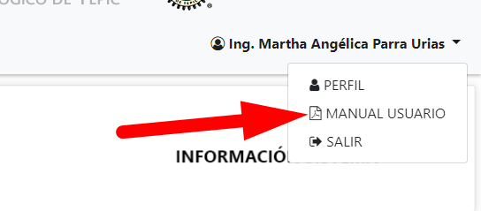

Visualizándose de la siguiente manera.

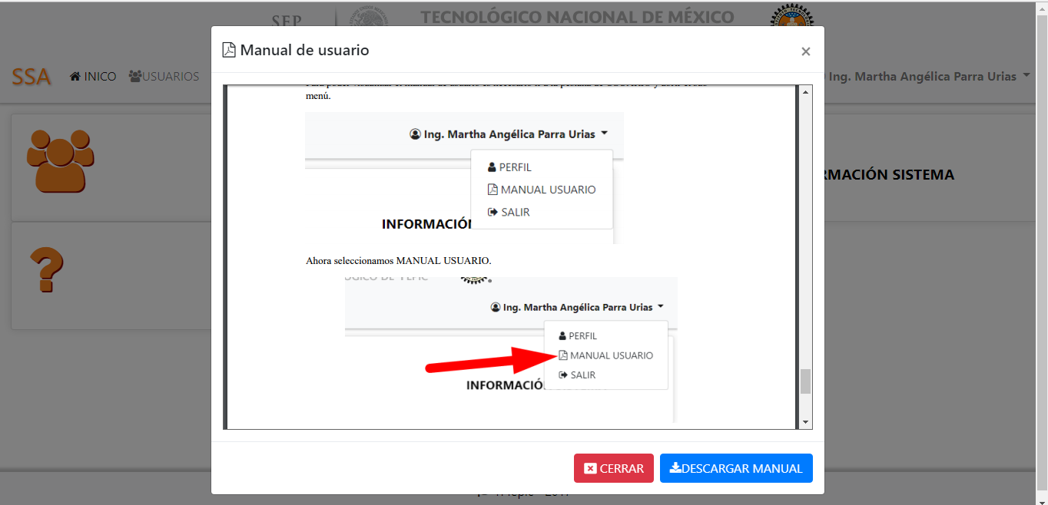

Así mismo se permite descargar el manual, pulsando el botón inferior de la ventana.

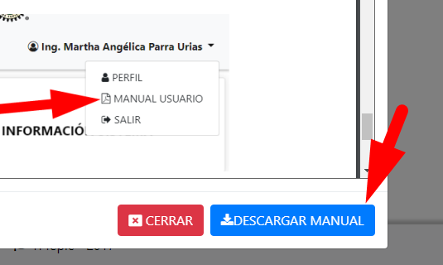

Y descargándose automáticamente, esta función depende del navegador.

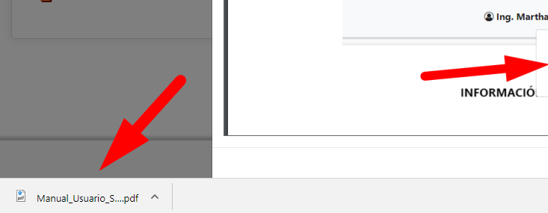

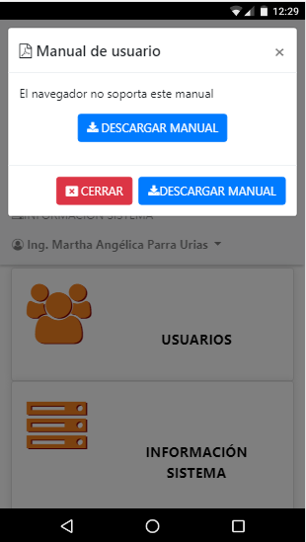

### Manual en dispositivos móviles.

Para poder visualizar el manual de usuario en un dispositivo móvil es necesario descargarlo.

Para ello se muestran 2 botones que permiten descargarlo.

Asi mismo está la opción directa en el menú.

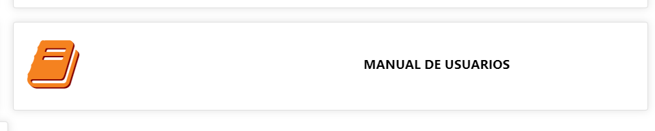

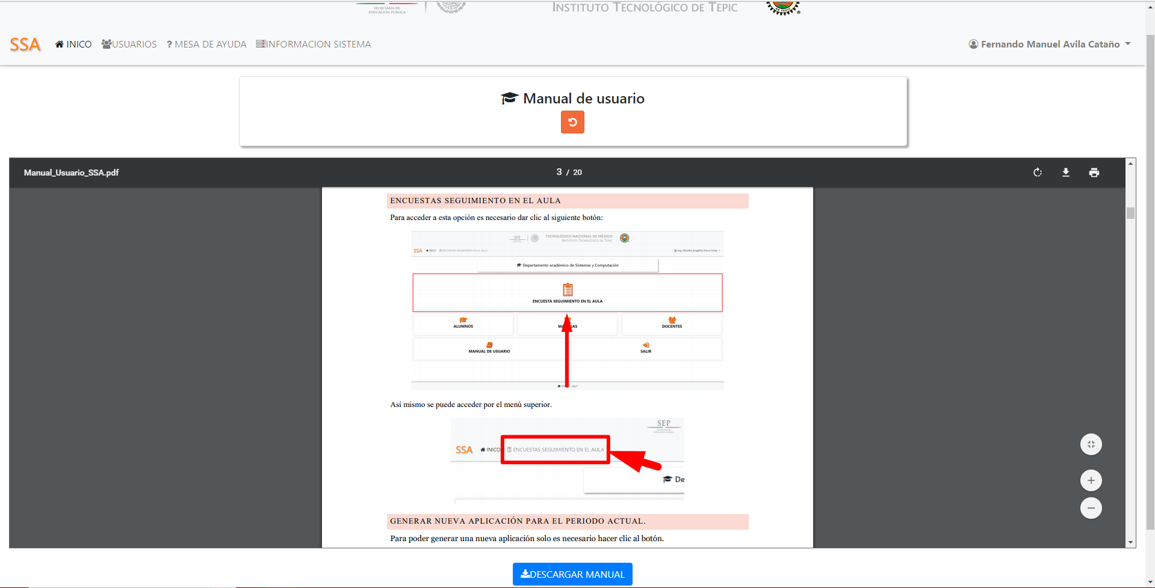

## Manual técnico

El manual técnico a diferencia del manual de usuario solo es posible verlo en la siguiente sección.

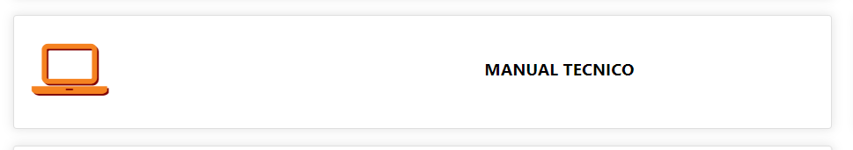

Asi mismo se puede descargar el manual.

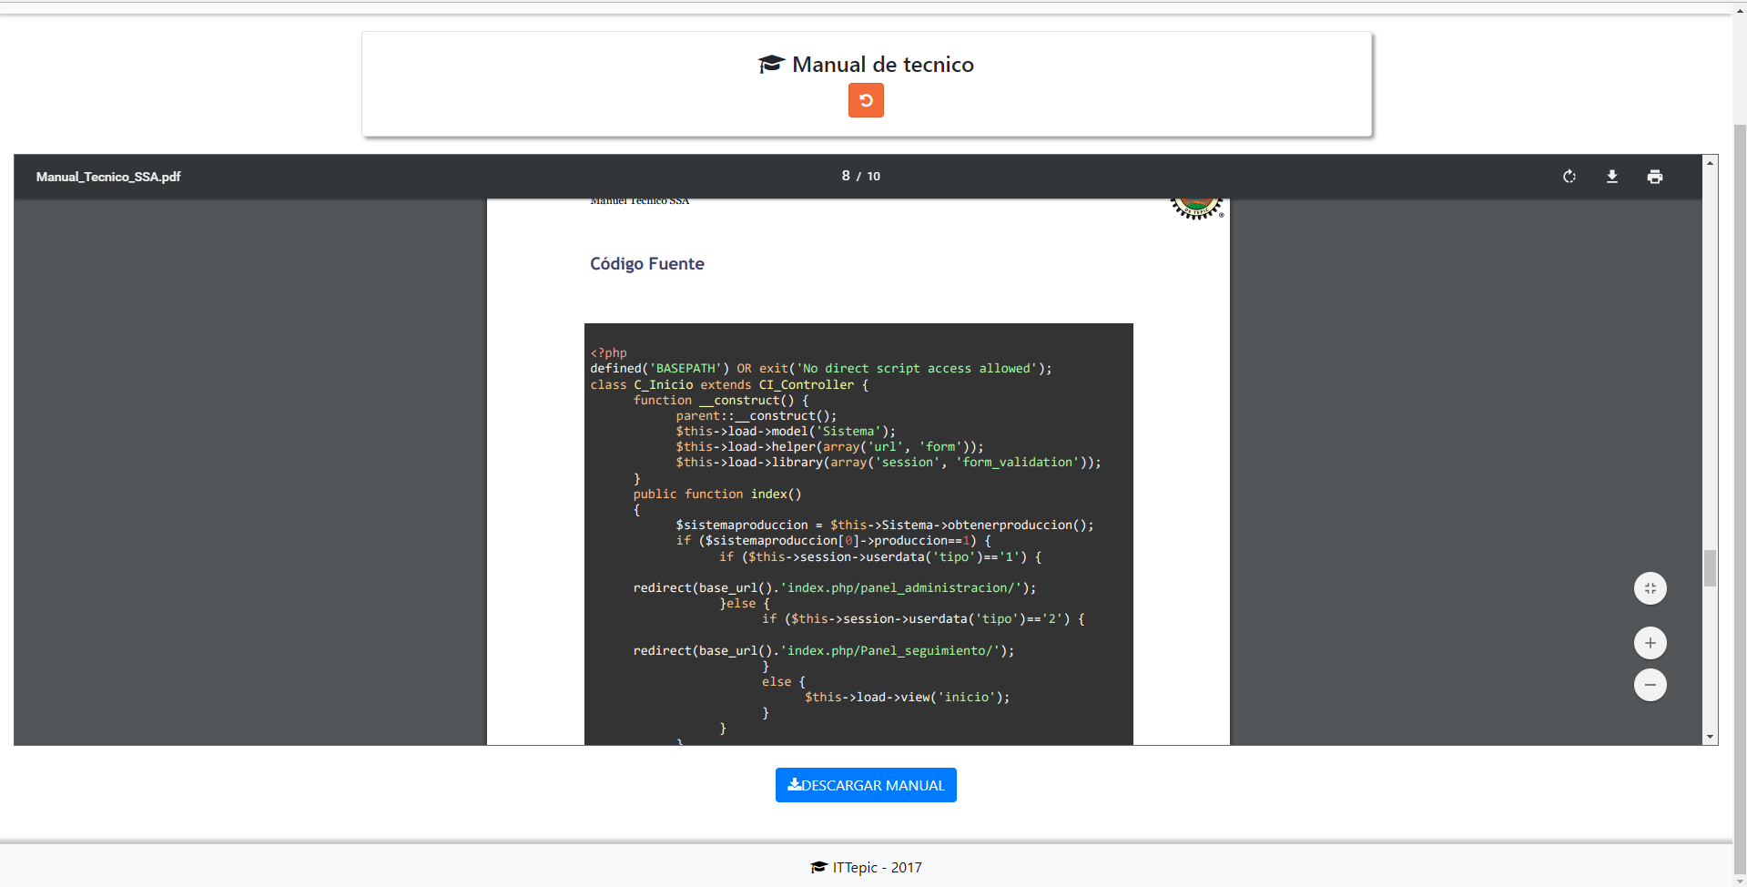

# Glosario

|  |  |
| --- | --- |
| Palabra | Descripción |
| SSA | Sistema para el seguimiento en el Aula |
| Modal | Ventana que se despliega enfrente de toda la demás. |
| Contraseña | Palabra, frase o señal que solo conocen determinadas personas y que les permite ser reconocidas entre sí o por otras personas. |
| Campo de texto | Generalmente está asociada a un formulario que recibe los datos introducidos por el usuario. |
| Sesión | Fase o acto temporalmente acotados en que se desarrolla una actividad o un proceso. |